Name:_____________________________________________________Date:_____Hour:_____
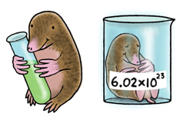
Molar Mass Worksheet

Calculate the molar masses of the following chemicals. Be sure to show all work!!

1) Cl₂

2) BeCl₂

3) BF₃

4) Mg(OH)₂

5) SO₂

6) (NH₄)₂SO₄

7) Pb(NO₃)₂

Molar Mass Worksheet – Answer Key

Calculate the molar masses of the following chemicals:

1) Cl₂ 71 g/mol

2) KOH 56.1 g/mol

3) BeCl₂ 80 g/mol

4) FeCl₃ 162.3 g/mol

5) BF₃ 67.8 g/mol

6) CCl₂F₂ 121 g/mol

7) Mg(OH)₂ 58.3 g/mol

8) UF₆ 352 g/mol

9) SO₂ 64.1 g/mol

10) H₃PO₄ 98 g/mol

11) (NH₄)₂SO₄ 132.1 g/mol

12) CH₃COOH 60 g/mol

13) Pb(NO₃)₂ 331.2 g/mol

14) Ga₂(SO₃)₃ 379.7 g/mol

